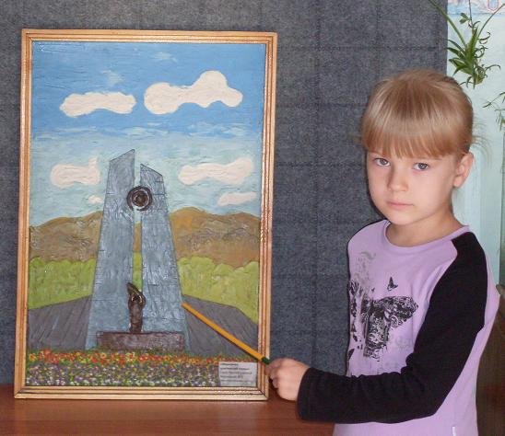
Нам и нашим детям посчастливилось жить в одном из красивейших мест России. Родные пейзажи суровой и прекрасной сибирской природы близки и любимы детьми. Наш город хоть и небольшой, но богат талантливыми художниками. Их работы часто экспонируются в городском музее и выставочном зале. У нас есть уникальная возможность приобщить детей к изобразительному искусству посредством подлинных работ художников и скульпторов нашего города.
Мы считаем, что в настоящее время недостаточно внимания уделяется региональному компоненту в области изобразительного искусства, то есть художники и скульпторы родного города, воспевающие его красоту и трудовые подвиги земляков, известны только небольшому кругу общественности. Дети имеют весьма слабое представление об их творчестве.
Изобразительное же искусство оказывает огромное влияние на формирование личности ребенка на всех этапах его развития.
В самом деле, разве воспитание творческого восприятия природы или любого вида искусства не пробуждает у детей способность не только чувствовать в этом гармонию, красоту, но и создавать их в своей деятельности, в каких-то жизненных ситуациях, во взаимоотношениях с людьми, с окружающим миром?!
Работы наших художников – это прекрасный материал, с помощью которого можно успешно решать задачи обучения и воспитания подрастающего поколения.
Для решения этих задач нами собран иллюстративный и познавательный материал о художниках и скульпторах города, составлена серия занятий «Искусство родного города». Помимо занятий определены объекты для экскурсий с детьми: краеведческий музей, городской выставочный зал, памятники, здания, представляющие архитектурный интерес.
Наши воспитанники знакомились с творчеством О.Н. Киселевой, Н.А. Евдокимова, С.М. Власова, В.Б. Смирнова, посещали выставки картин и скульптур, слушали рассказы авторов о себе и своих работах, беседовали с художниками, выезжали на экскурсии к памятникам города.
Приобщаясь к изобразительному искусству и архитектуре города, дети не только получали знания о жанрах и видах изобразительного искусства, формировали умения использовать техники рисования и лепки, но и узнавали историю родного города, особенности его природы и архитектуры, знакомились с известными земляками. И, конечно же, дети учились любви и гордости за свою малую Родину. Они общались с талантливыми людьми, в произведениях которых отражена красота родного края, трудовые подвиги кузбассовцев.
Работы наших художников светлые, яркие, поэтические. Они близки маленьким горожанам. Дети узнают в пейзажах знакомые с детства места, людей, улицы, и это вызывает у них живой отклик, желание создавать такие же произведения своими руками.
Такая форма познания действительности вызывает сильный эмоциональный отклик у детей, радость от восприятия прекрасного. Происходит это благодаря ярким средствам выразительности, используемым живописцами, и не только потому, что в основе произведений искусства лежат объекты, явления и события окружающей жизни, но и потому, что художник особой, только ему присущей манерой, выражает свое отношение к миру, свои мысли и чувства.
Особое место изобразительное искусство занимает и в развитии речи. Ведь речь ребенка — показатель того, насколько он понял содержание произведения, какие чувства испытывает от увиденного.
Приобщая детей к изобразительному искусству, мы учитывали особенности развития словаря, состояние связной речи ребенка, чуткость к языковым явлениям и ориентировку на смысловую значимость языка. Имеется и такая особенность: дети шестого года жизни обращают внимание на смысловую сторону языка, поэтому у них происходит как бы спад выразительности речи. Речь, лишенная интонационной окраски, не вызывает у ребенка эмоциональной отзывчивости, она отражает познание лишь на уровне рационального логического мышления.
В произведениях художников заложена тесная взаимосвязь рационального и эмоционального, следовательно, и познание искусства должно осуществляться на основе единства эмоционального и рационального, что значительно обогащает речь ребенка.
Знакомя детей с изобразительным искусством художников города, мы широко используем средства выразительности поэтического языка: образные сравнения, слова, обозначающие нравственные качества людей (добрый, гуманный, трудолюбивый, отважный, мужественный, бесстрашный и др.), а также специфические изобразительные термины, вводя их в активный и пассивный словарь ребенка.
С помощью изобразительного искусства развиваем и мыслительную деятельность дошкольников: умение делать обобщение на основе анализа, сравнивать и объяснять, развивать внутреннюю речь. Почему важно развивать внутреннюю речь? Она помогает ребенку спланировать и высказать свои суждения, соотнести умозаключения, возникшие в результате восприятия замысла художника. Внутренняя речь, кроме того, способствует проявлению собственных интеллектуальных и эмоциональных ассоциаций, как бы закладывает первоначальные основы творческого восприятия искусства.
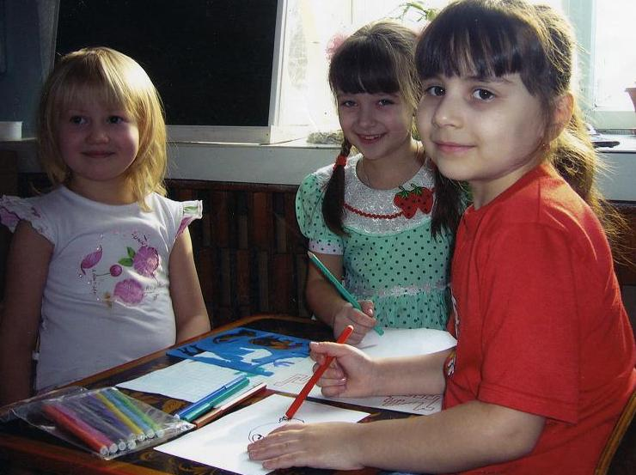
Таким образом, знакомя детей с духовными ценностями родного края, развивая умение понимать и ценить искусство, а через него и красоту окружающего мира, пробуждая у детей творческое начало, мы растим гармонически развитую и творчески активную личность.
Осеева Елена Алексеевна,
воспитатель по изобразительной деятельности

